§3.5 函数
习题3.5
1. 设函数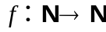如下：
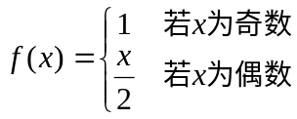
求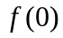，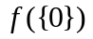，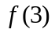，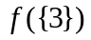，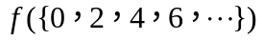，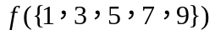，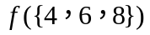。
解 略
2. 设函数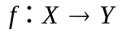，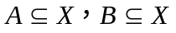，证明
（1）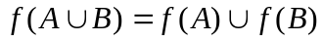 （2）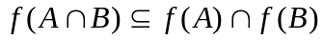
解 略
3. 设可逆函数，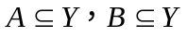，证明
（1）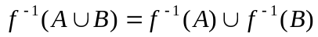 （2）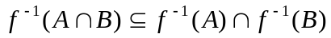
解（1）因为
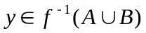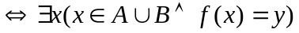
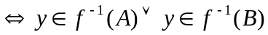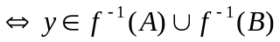
所以
（2）因为
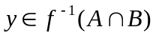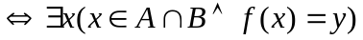
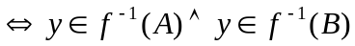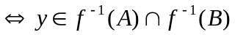
所以

4. 给定函数和集合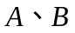如下：
（1）
（2）
（3）
（4）
（5）
（6）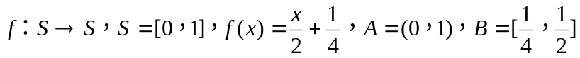
（7）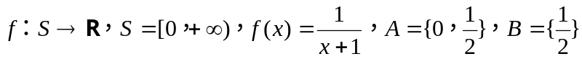
（8）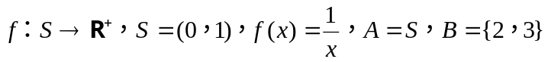
对以上每一组函数和集合，分别回答以下问题：
（a）求在下的像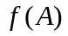和在下的原像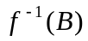。
（b）是不是满射、单射和双射？
（c）如果是双射，求的逆函数。
解 （1）、（2）、（3）、（5）、（6）、（7）略
（4）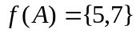，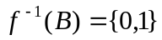，不是满射，是单射。
（8）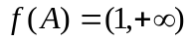，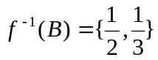，不是满射，是单射。

5. 设和分别是元集和元集，试就三种情况：求解下列问题：
（1）从到的单射函数有多少个？ （2）从到的双射函数有多少个？
解 （1）：不存在，
：个 ，
：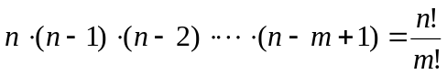个。
（2）：不存在，
：个 ，
：不存在。

6. 设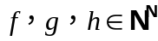，即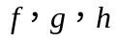是从到的函数，且有
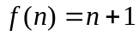， 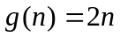， 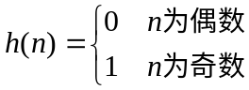
求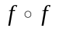，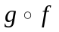，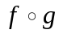， 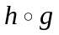，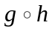，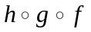。
解 略
7. 设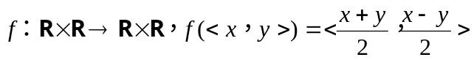，证明是双射并求出其逆函数。
证明： 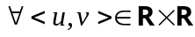，令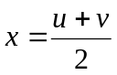，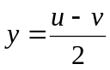，则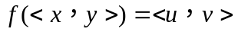，所以是满射。
若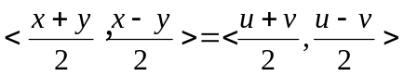，则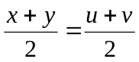， 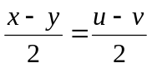，从而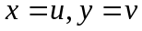，即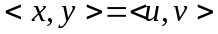，所以是单射。
从而是双射，其逆函数为：

8. 设全集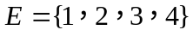，集合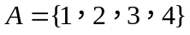，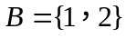，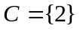，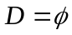，求特征函数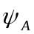，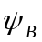，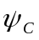和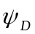。
解 略
9. 若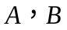是全集的两个子集，证明
（1）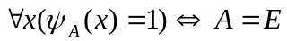
（2）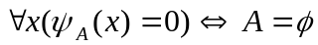
（3）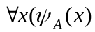≤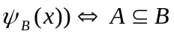
（4）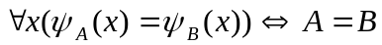
（5）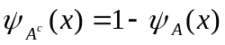
（6）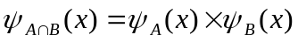
（7）
解 略
10. 设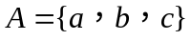，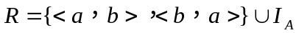为上的等价关系，求自然映射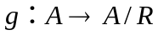。
解 略
11. 对于底函数和顶函数，证明如下结论（下面的为实数）：
（1）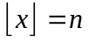当且仅当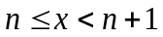，其中为整数。
（2）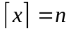当且仅当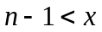≤，其中为整数。
（3）当且仅当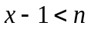≤，其中为整数。
（4）当且仅当≤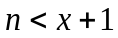，其中为整数。
（5）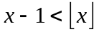≤≤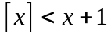。
（6）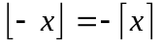，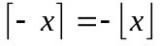。
（7）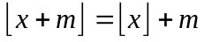，其中为整数。
（8）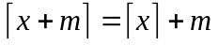，其中为整数。
解 略
12. 有些计算器上有函数，当为非负实数时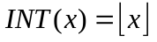，当为负实数时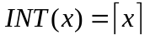。证明这一函数满足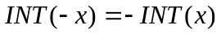。
解 略
13. 数据在某以太网上以1 500个字节为信息块进行传输。请问下面的数据量在这个以太网上各需要多少个信息块进行传输？
（1）150千字节的数据。 （2）384千字节的数据。
（3）1.544兆字节的数据。 （4）45.3兆字节的数据。
解 略
14. 令和为实数，且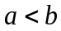，用底函数及/或顶函数表示使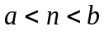成立的整数的数目。
15. 画出下列各函数的图像：
（1）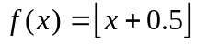 （2）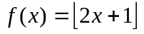
（3）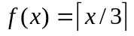 （4）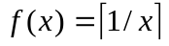
（5）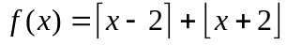 （6）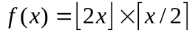
（7）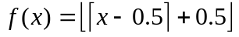
解 略

